Начальнику управления образования
администрации МО Туапсинский район
Г.А. Никольской
Для А.А. Бондаренко

Информационно-аналитический отчет
О проведении патриотической акции/мероприятия

Месячник оборонно-массовой и военно-патриотической работы под девизом
«Овеяна славой родная Кубань!»

- Сведения о проводимых мероприятиях:
№ | Наименование мероприятия | Место проведения | Описание организации и проведения мероприятия, достигнутые цели, приглашенные гости, участники | Охват
1. | Урок Мужества «Славе российской сиять без конца!» (День освобождения города Краснодара от немецко-фашистских захватчиков) | МБОУ ООШ  № 23 | 12.02.2018 года учащиеся 1 – 9 классов, сегодня ребята посмотрели док. фильм «75 лет со дня освобождения Краснодара от немецко-фашистских захватчиков», а также прослушали статистику по погибшим в годы ВОВ (Краснодар). | 34
2. | Урок Мужества «Славе российской сиять без конца!» (День завершения выполнения боевой задачи Ограниченным контингентом советских войск в Афганистане) | МБОУ ООШ  № 23 | 15.02.2018года учащиеся 5-9 классов просмотрели док. фильм «Война от первого лица. Афганистан, ПВ КГБ СССР». После просмотра, ребята почтили память минутой молчания. | 18
3. | Турнир по дартсу (5-9кл.) | МБОУ ООШ  № 23 | 16.02.2018г. среди учащихся 5-9 классов проводился турнир по дартсу в рамках месячника. | 15
 |  |  | Итого: | 34 чел.

Исполнил: __________ Н.Ю. Чаурова.

Просмотр док. фильма «75 лет со дня освобождения Краснодара от немецко-фашистских захватчиков»

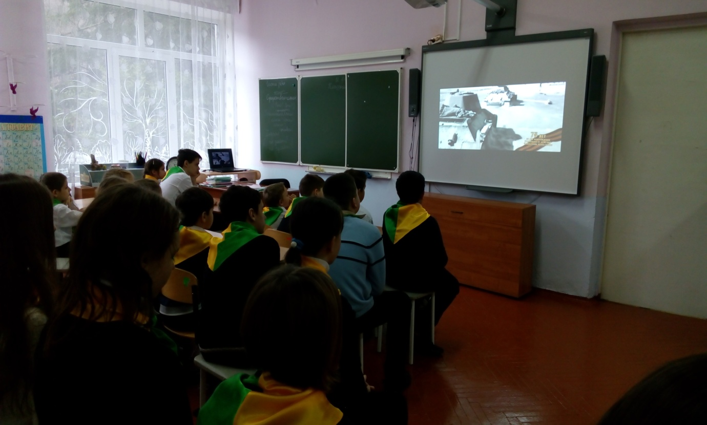

Просмотр док. фильма «Война от первого лица. Афганистан, ПВ КГБ СССР».
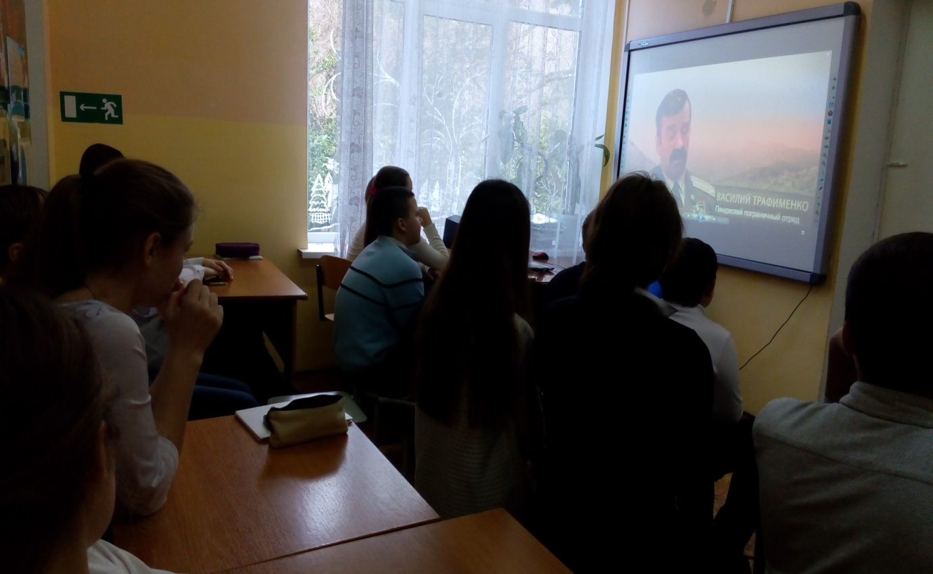

Турнир по дартсу

